ДЕПАРТАМЕНТ СПЕЦІАЛІЗОВАНОЇ ПІДГОТОВКИ ТА КІНОЛОГІЧНОГО ЗАБЕЗПЕЧЕННЯ ДЕРЖМИТСЛУЖБИ

Курс дистанційного навчання
«Викривач корупції та організація роботи з викривачами корупції в Держмитслужбі»

Хмельницький, 2025

Частина 5

“Ти козак?! То не ганьби оселедця!".
(Козак Василь
«Пропала грамота»)



Тема 5. ПОРЯДОК ОРГАНІЗАЦІЇ РОБОТИ З ПОВІДОМЛЕННЯМИ ПРО КОРУПЦІЮ В ДЕРЖМИТСЛУЖБІ
- Організація роботи з повідомленнями викривачів корупції в Держмитслужбі
- Налагодження діяльності викривачів корупції в Держмитслужбі
- Адреси за якими можуть бути направлені повідомлення викривачів корупції в Держмитслужбі
- Вимоги до повідомлення про корупції

В попередніх матеріалах нашого курсу ми познайомилися з організацією інституту викривачів в Україні.

У цьому розділі курсу ми розглянемо питання про діяльність інституту викривачів в Державній митній службі України.
В цьому питанні існують два моменти:
- організація роботи з повідомленнями викривачів корупції (мова йде про діяльність уповноважених осіб)
- налагодження діяльності викривачів корупції в Держмитслужбі

Організація роботи з повідомленнями викривачів корупції в Держмитслужбі
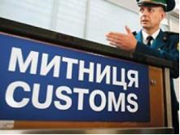

В нашій службі порядок роботи з повідомленнями про корупцію визначає наказ Держмитслужби № 415 від 04.06.2021 року, який має назву «Порядок організації в Держмитслужбі та її територіальних органах роботи з повідомленнями про корупцію, внесеними викривачами».
В Наказі визначено:
- засади та принципи організації роботи з повідомленнями викривачів;
- порядок отримання та реєстрація повідомлень викривачів;
- облік повідомлень викривачів;
- порядок та строки розгляду повідомлень викривачів;
- повноваження уповноважених підрозділів (уповноважених осіб) у сфері захисту викривачів;
- формування та зберігання матеріалів з розгляду повідомлень викривачів;
- обов’язки та відповідальність працівників Держмитслужби та її територіальних органів, залучених до опрацювання повідомлень викривачів.

В Наказ увійшли положення, розроблені на підставі норм антикорупційного законодавства, з якими ми познайомилися в попередніх матеріалах курсу. Повністю з текстом Наказу можна познайомитися у Додатку 1.

Розглянемо деякі положення Наказу з якими ми ще не знайомі.
Спочатку про деякі категорії
Ідентифікація повідомлення – встановлення відповідності інформації, викладеної в повідомленні викривачів, ознакам корупційного або пов’язаного з корупцією правопорушення, іншого порушення Закону України «Про запобігання корупції»;
Попередня перевірка – перевірка фактичних даних, викладених у повідомленні викривачів, яка проводиться у спосіб та у строки, визначені частиною третьою статті 53² Закону України «Про запобігання корупції»
(Зазначимо, що повідомлення про можливі факти корупційних або пов’язаних з корупцією правопорушень, інших порушень Закону України «Про запобігання корупції», здійснене через зовнішні або внутрішні канали повідомлення такої інформації, підлягає попередньому розгляду уповноваженою особою у строк не більше десяти робочих днів з дня внесення цієї інформації до Єдиного порталу повідомлень викривачів.)

Строки розгляду повідомлень про корупцію.

Анонімне повідомлення викривачів підлягає перевірці у строк не більше 15 днів від дня його отримання.
Якщо у вказаний термін перевірити інформацію, що міститься в повідомленні, неможливо, термін розгляду повідомлення продовжується керівником Держмитслужби (територіального органу) або його заступником до 30 днів від дня його отримання.
Повідомлення викривачів, які не є анонімними та надійшли до органу Держмитслужби у спосіб, зазначений Порядком, підлягає попередній перевірці у строк не більше 10 робочих днів.

Якщо повідомлення про корупцію зроблене засобом телефонного зв’язку і у разі якщо неможливо встановити суть можливого порушення, працівник уповноваженого підрозділу (уповноважена особа) пропонує звернутись до Держмитслужби або її територіального органу письмово або направити повідомлення електронними засобами зв’язку.
Під час отримання повідомлень викривачів може використовуватись опитувальні листи затвердженої форми та повідомлення фіксується у спосіб затверджений Наказом.
Про результати попередньої перевірки повідомлення викривачів викривачу надається детальна письмова інформація упродовж трьох днів із дня її завершення. Така інформація надається викривачу у вигляді листа-відповіді (документа, адресованого фізичній особі) за підписом керівника Держмитслужби (територіального органу) або особи, яка виконує його обов’язки

Адреси за якими можуть бути направлені повідомлення викривачів корупції в Держмитслужбі
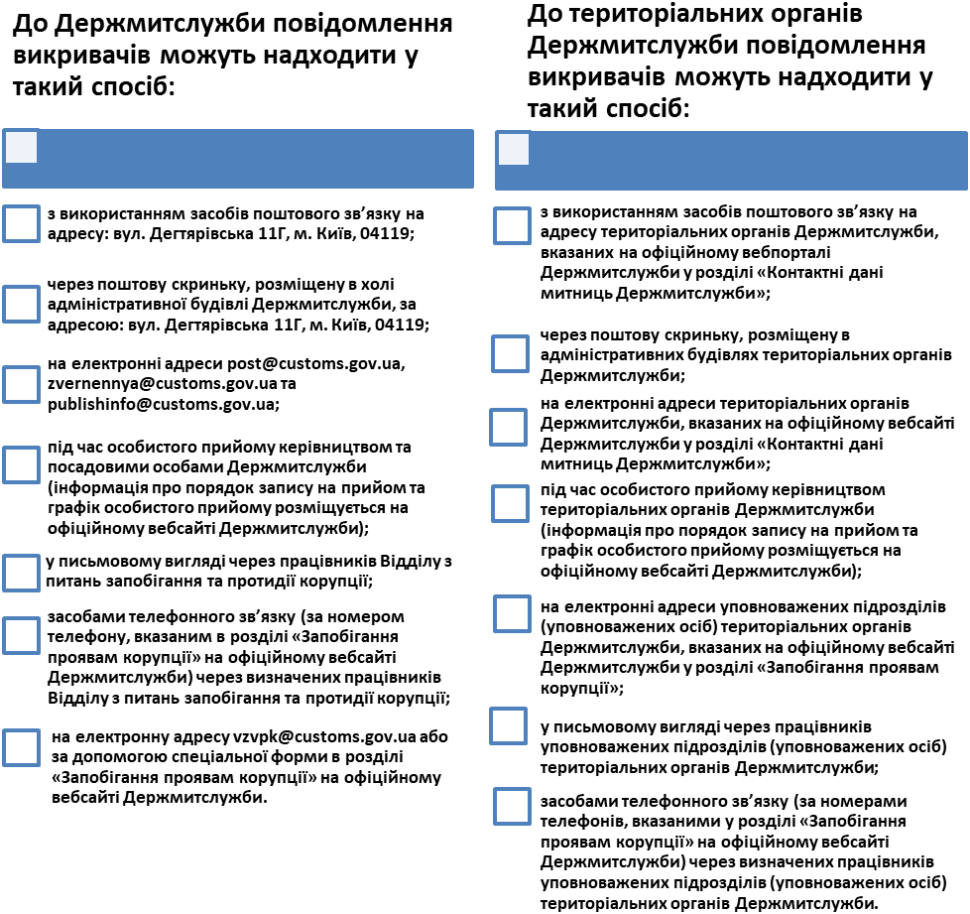

Вимоги до повідомлення про корупцію
Нагадаємо вимоги до повідомлення про корупцію.

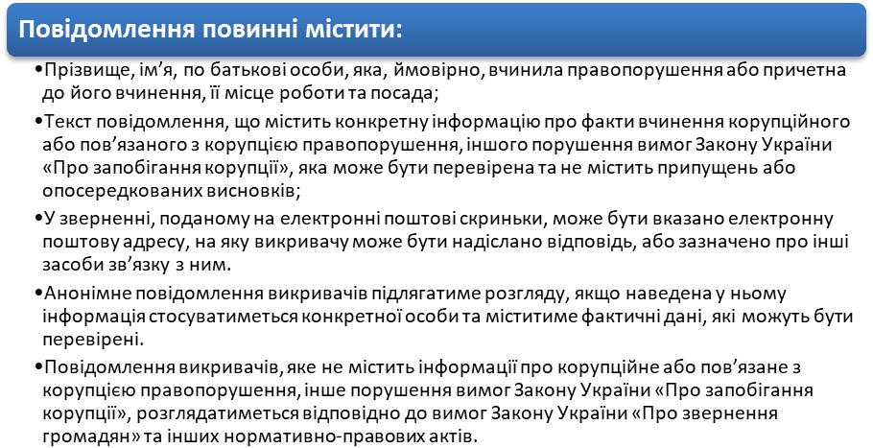
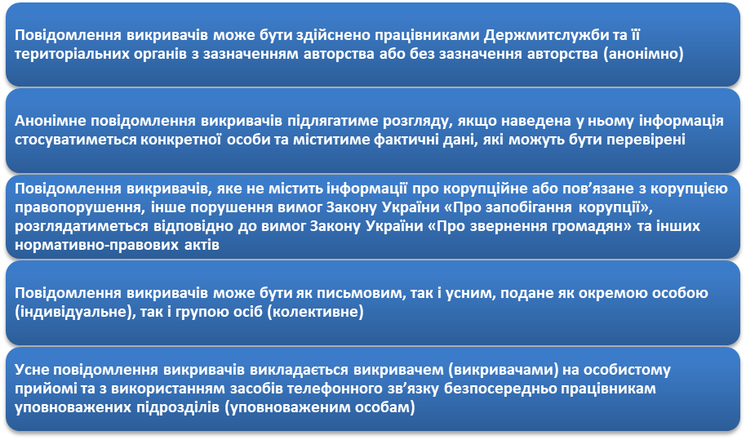

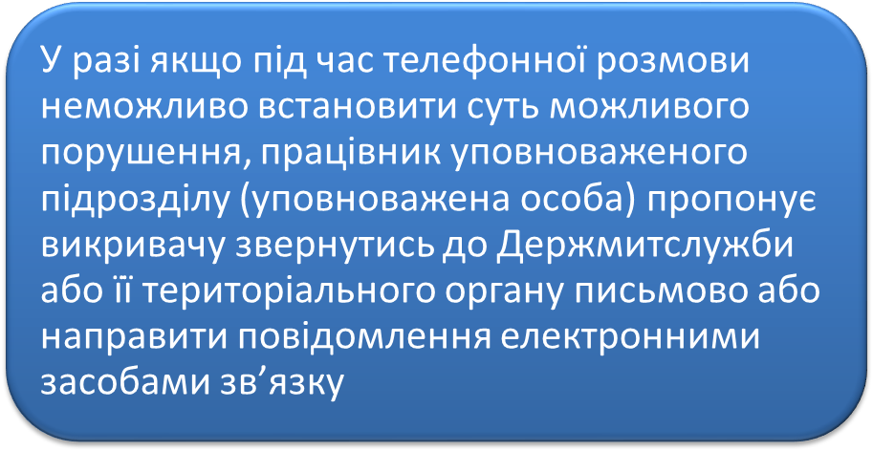

За результатами внутрішньої перевірки повідомлення повинне бути прийняте одне з таких рішень:
передача матеріалів до органу досудового розслідування – у разі встановлення ознак кримінального правопорушення або до інших органів, уповноважених реагувати на виявлені правопорушення;
направлення матеріалів до спеціально уповноважених суб’єктів у сфері запобігання корупції – у разі встановлення ознак адміністративного правопорушення, пов’язаного з корупцією;
організація у межах компетенції вжиття заходів щодо притягнення до відповідальності осіб, винних у порушенні законодавства.
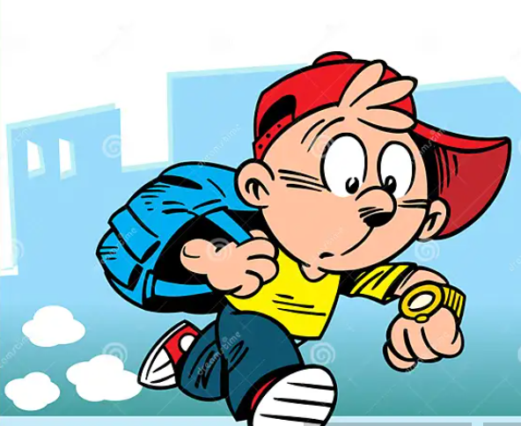
Посадові особи Держмитслужби у разі виявлення корупційного або пов’язаного з корупцією правопорушення чи одержання повідомлення про вчинення такого правопорушення працівниками Держмитслужби та її територіальних органів зобов’язані у межах своїх повноважень ужити заходів щодо припинення такого правопорушення та негайно, протягом 24 годин, письмово повідомити про його вчинення спеціально уповноваженого суб’єкта у сфері протидії корупції.


Матеріали попередньої перевірки повідомлень викривачів, внутрішніх перевірок та розслідувань за повідомленнями викривачів зберігаються протягом п’яти років із дня отримання таких повідомлень.

Контрольні питання щодо організації роботи з повідомленнями викривачів корупції в Держмитслужбі
- Що передбачає термін «ідентифікація повідомлення»?
- Що передбачає термін «попередня перевірка»?
- . У який строк підлягає перевірці анонімне повідомлення викривачів?
- У який строк підлягає попередній перевірці повідомлення викривачів, які не є анонімними?
- Чи розглядається повідомлення працівника Держмитслужби про корупцію зроблене анонімно?
- У який спосіб повинно бути подане повідомлення про корупцію: усно чи письмово?
- У який термін повинний бути проведений попередній розгляд повідомлення про корупцію?
- Чи можуть підлягати скануванню та розміщенню в діловодній системі Держмитслужби повідомлення викривачів ?
- Чи розглядаються повідомлення про корупцію, які за змістом не відповідають встановленим вимогам Закону України «Про запобігання корупції»?
- У який строк надається інформація викривачу про результати попередньої перевірки повідомлення про корупцію?
- У який спосіб надається інформація викривачу про результати попередньої перевірки повідомлення про корупцію?
- У який строк необхідно повідомити спеціально уповноваженого суб’єкта у сфері протидії корупції у разі виявлення корупційного або пов’язаного з корупцією правопорушення чи одержання повідомлення про вчинення такого правопорушення працівниками Держмитслужби?
- У який строк зберігаються матеріали попередньої перевірки повідомлень викривачів?

Повний текст Наказу
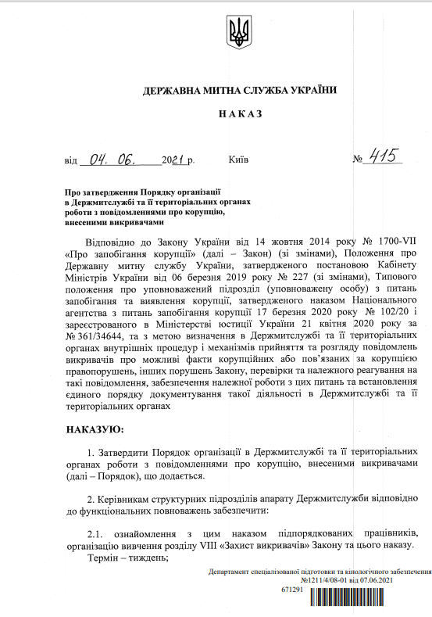

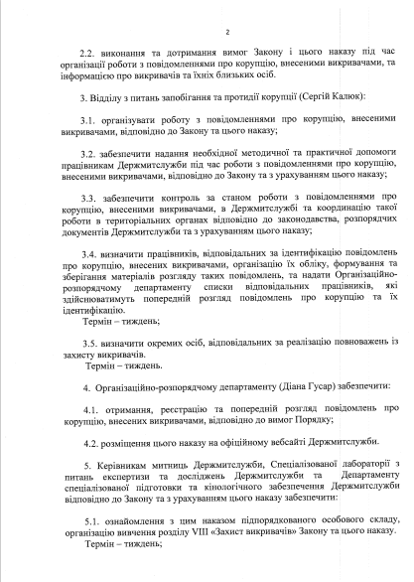
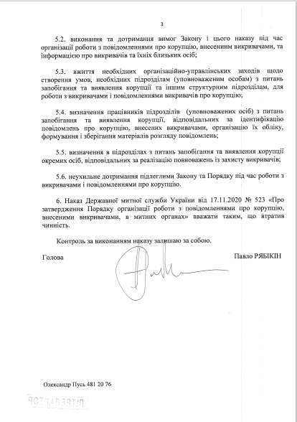

Налагодження діяльності викривачів корупції в Держмитслужбі

Щодо налагодження діяльності викривачів корупції в Держмитслужбі, то йому присвячено наказ Держмитслужби № 243 від 07.04.2021 року «Про затвердження Положення щодо впровадження в Держмитслужбі та її територіальних органах механізмів заохочення викривачів та формування культури повідомлення про можливі факти корупційних або пов’язаних з корупцією правопорушень, інших порушень Закону України «Про запобігання корупції»».

Мета

Положення розроблено з метою впровадження в Держмитслужбі та її територіальних органах механізмів заохочення та формування культури повідомлення про можливі факти корупційних або пов’язаних з корупцією правопорушень, інших порушень Закону України «Про запобігання корупції»
Метою заохочення та формування культури повідомлення є сприяння працівникам Держмитслужби та її територіальних органів виявляти та повідомляти про можливі факти корупційних або пов’язаних з корупцією правопорушень, інших порушень Закону, вчинені іншими працівниками Держмитслужби, її територіальних органів, що має призвести до формування поваги до викривачів як сталої норми та частини корпоративної культури.
Результатами формування культури повідомлення має стати запровадження нульової толерантності до корупції, чіткого розуміння сутності корупції, типових форм корупційних проявів та корупційних ситуацій, що можуть виникати у повсякденній роботі, формування у працівників знань щодо принципів і механізмів запобігання корупції, вмінь та навичок застосування цих знань на практиці, повідомлення працівниками про всі можливі факти корупційних проявів, повага до викривачів як вартових доброчесності.

Положення Наказу регламентує:
- мету заохочення та формування культури повідомлення про корупцію
- правову основу механізмів заохочення та формування культури повідомлення
- форми заохочення та формування культури повідомлення
- організаційні засади щодо функціонування механізму заохочення та формування культури повідомлення
- права та гарантії захисту працівників Держмитслужби та її територіальних органів як викривачів
- проведення аналізу та самооцінки успішності заохочення та формування культури повідомлення.

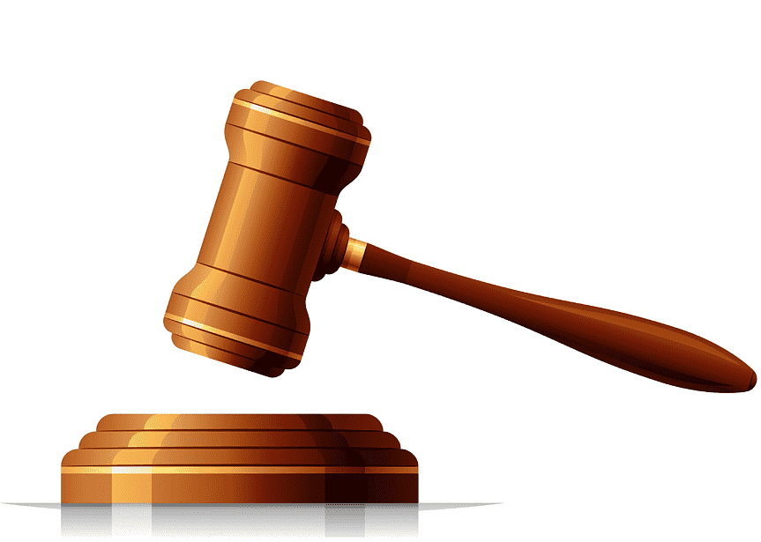
Правову основу формування та функціонування механізму заохочення та формування культури повідомлення становлять Конвенція Організації Об’єднаних Націй проти корупції (стаття 33), Кримінальна конвенція Ради Європи про боротьбу з корупцією (стаття 22), Цивільна конвенція Ради Європи про боротьбу з корупцією (стаття 9),
Держмитслужба забезпечує викривачам умови для здійснення повідомлення шляхом впровадження механізмів заохочення та формування культури повідомлення (пункт 1 частини другої статті 53¹ Закону «Про запобігання корупції»).
Положення поширюється на всіх працівників Держмитслужби та її територіальних органів

У Положенні міститься низка норм з якими ми вже познайомилися у матеріалах курсу, присвячених антикорупційному законодавству.
Звернемо увагу на ті аспекти, з якими ми ще не зустрічалися, які відносяться до дій викривачів корупції і які стосуються саме Держмитслужби.


Механізми заохочення повідомлення реалізуються у таких формах:
- затвердження локальних нормативних актів, які визначають форми заохочення, організаційні засади функціонування механізму заохочення;
- надання методичної допомоги та консультацій щодо здійснення повідомлення;
- впровадження морального та матеріального заохочення викривачів.

Моральне стимулювання може здійснюватися шляхом застосування заходів заохочення, передбачених нормами відповідного законодавства, без розкриття у внутрішньому документі (наказі) про застосування заходу заохочення дійсних підстав заохочення, за винятком випадків, коли викривач надав письмову згоду на розкриття інформації про його особу.
Моральне заохочення ґрунтується на особистій заінтересованості викривача у визнанні його ролі у викритті корупції, високої оцінки його вчинку та заслуг у колективі.
Матеріальне заохочення може здійснюватися шляхом виплати премій, інших передбачених трудовим законодавством чи колективним договором виплат (нагородження цінним подарунком, надання кредиту на купівлю чи будівництво житла, придбання речей, надання путівок в санаторії, будинки відпочинку тощо).


Механізми формування культури реалізуються у таких формах:
- затвердження локальних нормативних актів щодо етичної поведінки, зокрема формування поваги до викривачів як відповідальних громадян;
- проведення внутрішніх навчань з питань формування культури повідомлення;
- проведення комунікаційної кампанії та систематичне здійснення просвітницьких заходів.


Повідомлення про корупційні або пов’язані з корупцією правопорушення, інших порушень Закону
Працівник Держмитслужби та її територіальних органів, якому стала відома інформація про можливі факти корупційних або пов’язаних з корупцією правопорушень, інших порушень Закону, вчинених іншим працівником Держмитслужби та її територіальних органів, зобов’язаний негайно повідомити про це керівника Держмитслужби (керівника територіального органу) та відповідний уповноважений підрозділ (уповноважену особу).

Оцінка успішності

Держмитслужба та її територіальні органи щорічно проводять самооцінку впровадження системних заходів, спрямованих на заохочення та формування культури повідомлення.
Самооцінку здійснює уповноважений підрозділ (уповноважена особа) та затверджує керівник Держмитслужби (керівник територіального органу).
При проведенні самооцінки успішності заохочення та формування культури повідомлення застосовуються такі індикатори:
- кількість просвітницьких заходів, спрямованих на формування поваги до викривачів;
- кількість працівників, що пройшли навчання;
- кількість методичних та просвітницьких матеріалів;
- кількість звернень щодо порушення прав викривачів через здійснене повідомлення;
- кількість повідомлень від викривачів;
- кількість та види застосованих заохочень тощо.

Матеріальне стимулювання

Матеріальне стимулювання (в межах фонду оплати праці та чинного законодавства) можливе, але за дотримання таких умов:
повідомлення про корупцію скеровано працівником добровільно;
виплата заохочення не спричинить розкриття особи викривача.
Термін «добровільно» означає те, що особа прийняла рішення без впливу зовнішніх факторів, а саме без проведення стосовно заявника внутрішньої перевірки чи службового розслідування тощо.

Контрольні питання щодо організації роботи з повідомленнями викривачів корупції в Держмитслужбі
- З якою систематичністю проводять в Держмитслужбі самооцінку впровадження системних заходів, спрямованих на заохочення та формування культури повідомлення?
- Чи є конфіденційним будь-яке повідомлення про корупцію, навіть якщо особа не є викривачем в розумінні норм Закону?
- У який термін працівник Держмитслужби, якому стала відома інформація про можливі факти корупційних порушень, вчинених іншим працівником Держмитслужби, зобов’язаний повідомити про це?
- Кого повинен повідомити працівник Держмитслужби, якому стала відома інформація про можливі факти корупційних порушень, вчинених іншим працівником Держмитслужби?
- Чи є кількість повідомлень від викривачів індикатором успішності заохочення та формування культури повідомлення в Держмитслужбі?
- Чи передбачене матеріальне стимулювання викривачів корупції в Держмитслужбі?
- Які передбачені додаткові заходи заохочення та формування культури повідомлення ?

Повний текст Наказу

ДЕРЖАВНА МИТНА СЛУЖБА УКРАЇНИ
Н А К А З

07.04.2021 р. Київ № 243

Про затвердження Положення щодо впровадження в Держмитслужбі та її територіальних органах механізмів заохочення викривачів та формування культури повідомлення про можливі факти корупційних або пов’язаних з корупцією правопорушень, інших порушень Закону України «Про запобігання корупції»

Відповідно до Закону України від 14 жовтня 2014 року № 1700-VII «Про запобігання корупції» (далі – Закон) (зі змінами), Положення про Державну митну службу України, затвердженого постановою Кабінету Міністрів України від 06 березня 2019 року № 227 (зі змінами), роз’яснень Національного агентства з питань запобігання корупції від 14.07.2020 № 7 «Щодо особливостей перевірки повідомлень про можливі факти корупційних або пов’язаних з корупцією правопорушень», від 24.02.2021 № 4 «Щодо забезпечення права викривача на конфіденційність та анонімність», від 24.02.2021 № 3 «Щодо механізмів заохочення та формування культури повідомлення про можливі факти корупційних або пов’язаних з корупцією правопорушень, інших порушень Закону України «Про запобігання корупції», з метою впровадження в Держмитслужбі та її територіальних органах механізмів заохочення та формування культури повідомлення про можливі факти корупційних або пов’язаних з корупцією правопорушень, інших порушень Закону України «Про запобігання корупції»

НАКАЗУЮ:

1. Затвердити Положення щодо впровадження в Держмитслужбі та її територіальних органах механізмів заохочення викривачів та формування культури повідомлення про можливі факти корупційних або пов’язаних з корупцією правопорушень, інших порушень Закону України «Про запобігання корупції» (далі – Положення), що додається.

2. Керівникам структурних підрозділів апарату Держмитслужби забезпечити:

2.1. ознайомлення з цим наказом підпорядкованого особового складу;
2.2. виконання та дотримання вимог Закону і цього наказу стосовно заохочення та формування культури повідомлення викривачів, забезпечення захисту їхніх прав та свобод.

3. Відділу з питань запобігання та протидії корупції (Сергій Калюк):

3.1. забезпечити надання необхідної методичної та практичної допомоги працівникам апарату Держмитслужби з питань, що стосуються повідомлень про можливі факти корупційних або пов’язаних із корупцією правопорушень;

3.2. забезпечити в апараті Держмитслужби співпрацю з викривачами, здійснення заходів стосовно дотримання їхніх прав та гарантій захисту, передбачених законом;

3.3. забезпечити координацію:
роботи з надання уповноваженими підрозділами (уповноваженими особами) з питань запобігання та виявлення корупції територіальних органів Держмитслужби необхідної методичної та практичної допомоги працівникам територіальних органів Держмитслужби з питань, що стосуються повідомлень про можливі факти корупційних або пов’язаних із корупцією правопорушень;
співпраці в територіальних органах Держмитслужби з викривачами, здійснення заходів стосовно дотримання їхніх прав та гарантій захисту, передбачених законом;

3.4. визначити окремих осіб Відділу з питань запобігання та протидії корупції, відповідальних за реалізацію повноважень із захисту викривачів.
Термін – тиждень.

4. Департаменту по роботі з персоналом (Володимир Касьян):

4.1. надавати пам’ятки, які є додатками до Положення, для ознайомлення особам при прийнятті на державну службу та участі в передбачених законодавством процедурах, які є обов’язковими для початку такої діяльності;

4.2. долучати копії пам’яток з підписами про ознайомлення до особових справ.

5. Відділу прес-служби та взаємодії з громадськістю забезпечити розміщення цього наказу на офіційному вебпорталі Держмитслужби.

6. Керівникам митниць Держмитслужби, Спеціалізованої лабораторії з питань експертизи та досліджень Держмитслужби та Департаменту спеціалізованої підготовки та кінологічного забезпечення Держмитслужби забезпечити:
6.1. ознайомлення з цим наказом підпорядкованого особового складу;

6.2. виконання та дотримання вимог Закону та цього наказу стосовно заохочення та формування культури повідомлення викривачів, захист їхніх прав та свобод;

6.3. вжиття необхідних організаційно-управлінських заходів щодо визначення окремих осіб уповноважених підрозділів (уповноважених осіб) з питань запобігання та виявлення корупції, відповідальних за реалізацію повноважень із захисту викривачів;

6.4. надання пам’яток, які є додатками до Положення, для ознайомлення особам при прийнятті на державну службу та участі у передбачених законодавством процедурах, які є обов’язковими для початку такої діяльності, а також долучення копій пам’яток з підписами про ознайомлення до особових справ.

Контроль за виконанням наказу залишаю за собою.

Голова Павло РЯБІКІН

ЗАТВЕРДЖЕНО
Наказ Державної митної служби України
07.04.2021 № 243

ПОЛОЖЕННЯ
щодо впровадження в Держмитслужбі та її територіальних органах механізмів заохочення викривачів та формування культури повідомлення про можливі факти корупційних або пов’язаних з корупцією правопорушень, інших порушень Закону України
«Про запобігання корупції»

І. Загальні положення

1. Це Положення розроблено з метою впровадження в Держмитслужбі та її територіальних органах механізмів заохочення та формування культури повідомлення про можливі факти корупційних або пов’язаних з корупцією правопорушень, інших порушень Закону України «Про запобігання корупції».

2. Держмитслужба заохочує викривачів та сприяє їм у повідомленні про можливі факти корупційних або пов’язаних з корупцією правопорушень, інших порушень Закону України «Про запобігання корупції».

3. Це Положення поширюється на всіх працівників Держмитслужби та її територіальних органів.

4. У цьому Положенні терміни вживаються у такому значенні:
Закон – Закон України «Про запобігання корупції»;
корупційні правопорушення – корупційні або пов’язані з корупцією правопорушення, інші порушення Закону України «Про запобігання корупції»;
механізми заохочення та формування культури повідомлення – механізми заохочення та формування культури повідомлення про можливі факти корупційних або пов’язаних з корупцією правопорушень, інших порушень Закону України «Про запобігання корупції»;
повідомлення – повідомлення про можливі факти корупційних або пов’язаних з корупцією правопорушень, інших порушень Закону України «Про запобігання корупції»;
працівники Держмитслужби та її територіальних органів;
керівник Держмитслужби;
особи, які перебувають у трудових відносинах з Держмитслужбою та її територіальними органами, проходять у ній службу чи навчання;
особи, які взаємодіють з Держмитслужбою та її територіальними органами під час здійснення професійної, господарської, громадської, наукової діяльності;
особи, які беруть з участь у передбачених законодавством процедурах, що є обов’язковими для початку діяльності в Держмитслужбі, її територіальних органах;
особи, які входять до складу Громадської ради при Держмитслужбі;
уповноважений підрозділ (уповноважена особа) – уповноважений підрозділ (уповноважена особа) з питань запобігання та виявлення корупції апарату Держмитслужби, територіальних органів Держмитслужби.

5. Це Положення відповідно до Закону регламентує:
мету заохочення та формування культури повідомлення;
правову основу механізмів заохочення та формування культури повідомлення;
форми заохочення та формування культури повідомлення;
організаційні засади щодо функціонування механізму заохочення та формування культури повідомлення;
права та гарантії захисту працівників Держмитслужби та її територіальних органів як викривачів;
проведення аналізу та самооцінки успішності заохочення та формування культури повідомлення.

6. Особа не є викривачем, якщо повідомить інформацію, яка є загальновідомою, або відомості, зазначені у повідомленні, не містять фактичних даних.

ІІ. Мета заохочення та формування культури повідомлення

Метою заохочення та формування культури повідомлення є сприяння працівникам Держмитслужби та її територіальних органів виявляти та повідомляти про можливі факти корупційних або пов’язаних з корупцією правопорушень, інших порушень Закону, вчинені іншими працівниками Держмитслужби, її територіальних органів, що має призвести до формування поваги до викривачів як сталої норми та частини корпоративної культури.

ІІІ. Правова основа механізмів заохочення та формування культури повідомлення

1. Правову основу формування та функціонування механізму заохочення та формування культури повідомлення становлять Конвенція Організації Об’єднаних Націй проти корупції (стаття 33), Кримінальна конвенція Ради Європи про боротьбу з корупцією (стаття 22), Цивільна конвенція Ради Європи про боротьбу з корупцією (стаття 9), Закон.
2. Держмитслужба забезпечує викривачам умови для здійснення повідомлення шляхом впровадження механізмів заохочення та формування культури повідомлення (пункт 1 частини другої статті 531 Закону).

ІV. Форми заохочення та формування культури повідомлення

1. Механізми заохочення повідомлення реалізуються у таких формах:
затвердження локальних нормативних актів, які визначають форми заохочення, організаційні засади функціонування механізму заохочення;
надання методичної допомоги та консультацій щодо здійснення повідомлення;
впровадження морального та матеріального заохочення викривачів.
Моральне стимулювання може здійснюватися шляхом застосування заходів заохочення, передбачених нормами відповідного законодавства, без розкриття у внутрішньому документі (наказі) про застосування заходу заохочення дійсних підстав заохочення, за винятком випадків, коли викривач надав письмову згоду на розкриття інформації про його особу.
Моральне заохочення ґрунтується на особистій заінтересованості викривача у визнанні його ролі у викритті корупції, високої оцінки його вчинку та заслуг у колективі.
Матеріальне заохочення може здійснюватися шляхом виплати премій, інших передбачених трудовим законодавством чи колективним договором виплат (нагородження цінним подарунком, надання кредиту на купівлю чи будівництво житла, придбання речей, надання путівок в санаторії, будинки відпочинку тощо).

2. Механізми формування культури реалізуються у таких формах:
затвердження локальних нормативних актів щодо етичної поведінки, зокрема формування поваги до викривачів як відповідальних громадян;
проведення внутрішніх навчань з питань формування культури повідомлення;
проведення комунікаційної кампанії та систематичне здійснення просвітницьких заходів.
Результатами формування культури повідомлення має стати запровадження нульової толерантності до корупції, чіткого розуміння сутності корупції, типових форм корупційних проявів та корупційних ситуацій, що можуть виникати у повсякденній роботі, формування у працівників знань щодо принципів і механізмів запобігання корупції, вмінь та навичок застосування цих знань на практиці, повідомлення працівниками про всі можливі факти корупційних проявів, повага до викривачів як вартових доброчесності.

V. Організаційні засади щодо функціонування механізму заохочення та формування культури повідомлення

1. Працівник Держмитслужби та її територіальних органів, якому стала відома інформація про можливі факти корупційних або пов’язаних з корупцією правопорушень, інших порушень Закону, вчинених іншим працівником Держмитслужби та її територіальних органів, зобов’язаний негайно повідомити про це керівника Держмитслужби (керівника територіального органу) та відповідний уповноважений підрозділ (уповноважену особу).

2. Керівник Держмитслужби та керівники територіальних органів Держмитслужби організовують та контролюють роботу щодо формування культури повідомлення про корупцію та забезпечення функціонування механізму заохочення викривачів.

3. Організаційне забезпечення функціонування механізму заохочення та формування культури повідомлення здійснює уповноважений підрозділ (уповноважена особа).

4. Уповноважений підрозділ (уповноважена особа) здійснює заходи заохочення та формування культури повідомлень шляхом:
ефективної організації роботи внутрішніх каналів повідомлення;
якісного та своєчасного розгляду повідомлень, що надійшли через внутрішні канали та регулярні канали, в частині порушень корупційних або пов’язаних з корупцією правопорушень, інших порушень Закону працівниками Держмитслужби та її територіальних органів;
постійної взаємодії з викривачем та інформування його про стан та результати розгляду повідомлення;
надання методичної допомоги, консультацій, проведення внутрішніх навчань щодо здійснення повідомлень та захисту викривачів;
розміщення на офіційному вебсайті та інформаційних дошках Держмитслужби та її територіальних органів інформації про внутрішні та регулярні канали для повідомлень.

5. Уповноважений підрозділ (уповноважена особа) вживає заходів щодо захисту працівників Держмитслужби та її територіальних органів, які є викривачами.

6. Керівник уповноваженого підрозділу визначає окрему особу, відповідальну за реалізацію повноважень із захисту викривачів.

7. Заходи щодо заохочення та формування культури повідомлення організовуються за такими напрямами:
послідовної та систематичної роботи щодо запобігання корупції в Держмитслужбі та її територіальних органах;
неприпустимості всіх видів корупційних практик в Держмитслужбі та її територіальних органах;
об’єктивного та неупередженого реагування на кожне обґрунтоване повідомлення про корупцію;
невідворотності відповідальності у разі виявлення порушень;
забезпечення конфіденційності при взаємодії із викривачами;
прийняття найбільш сприятливого для викривача рішення у повсякденній діяльності Держмитслужби та її територіальних органів у межах дискреційних повноважень;
негайного реагування на всі негативні заходи впливу або загрозу їх застосування щодо викривачів.

8. Уповноважений підрозділ (уповноважена особа) не менше ніж один раз на рік проводить навчальні заходи щодо формування культури викривання та поваги до викривачів.

9. Матеріальне стимулювання (в межах фонду оплати праці та чинного законодавства) можливе, але за дотримання таких умов:
повідомлення про корупцію скеровано працівником добровільно;
виплата заохочення не спричинить розкриття особи викривача.
Термін «добровільно» означає те, що особа прийняла рішення без впливу зовнішніх факторів, а саме без проведення стосовно заявника внутрішньої перевірки чи службового розслідування тощо.

10. З метою заохочення та формування культури повідомлення уповноважений підрозділ (уповноважена особа) розробляє:
кодекс етичної поведінки працівників Держмитслужби, її територіальних органів;
пам’ятку щодо етичної поведінки в Держмитслужбі та її територіальних органах;
пам’ятку щодо правового статусу, прав та гарантій захисту викривача;
пам’ятку щодо порядку отримання викривачем безоплатної вторинної правової допомоги;
пам’ятку щодо розгляду повідомлень;
пам’ятку щодо каналів повідомлення в Держмитслужбі та її територіальних органах;
план роботи уповноваженого підрозділу із зазначенням конкретних заходів, строків їх виконання та відповідальних виконавців.

11. Уповноважений підрозділ (уповноважена особа) має систематично (за можливості – не рідше одного разу на рік) проходити навчання щодо захисту прав викривачів.

VІ. Права та гарантії захисту працівників Держмитслужби та її територіальних органів як викривачів

1. Працівник Держмитслужби та її територіальних органів, який є викривачем, має такі права та гарантії захисту:
бути повідомленим про свої права та обов’язки, передбачені Законом;
подавати докази на підтвердження своєї заяви (повідомлення);
отримувати від уповноваженого підрозділу (уповноваженої особи), підтвердження прийняття і реєстрації повідомлення;
надавати пояснення, свідчення або відмовитися їх надавати;
на безоплатну правову допомогу у зв’язку із захистом прав викривача;
на конфіденційність;
повідомляти без зазначення відомостей про себе (анонімно);
у разі загрози життю і здоров’ю на гарантування безпеки щодо себе та близьких осіб, майна та житла або на відмову від таких заходів;
на відшкодування витрат у зв’язку із захистом прав викривачів, витрат на адвоката у зв’язку із захистом прав особи як викривача, витрат на судовий збір;
на винагороду у визначених законом випадках;
на отримання психологічної допомоги;
на звільнення від юридичної відповідальності у визначених законом випадках;
отримувати інформацію про стан та результати розгляду, перевірки та/або розслідування за фактом повідомлення ним інформації;
на захист трудових прав.

2. Права та гарантії захисту викривачів поширюються на близьких осіб викривача.

3. Крім передбачених законом гарантій захисту викривача у зв’язку із здійсненим повідомленням, з метою захисту викривача Держмитслужба та її територіальні органи додатково вживають заходів для попередження дискримінації викривача порівняно з іншими працівниками Держмитслужби та її територіальних органів, недопущення зміни посадових обов’язків, залякування чи будь-яких інших форм психологічного впливу.

4. Будь-яке повідомлення є конфіденційним, навіть якщо особа не є викривачем в розумінні норм Закону.

5. Розкриття (розголошення) інформації про викривача заборонено, крім випадків, встановлених законом. Держмитслужба та її територіальні органи зобов’язані перевіряти кожен факт розкриття (розголошення) конфіденційної інформації про особу, що здійснила повідомлення, та вжити заходів щодо притягнення до відповідальності винних осіб.

VІІ. Проведення аналізу та самооцінки успішності заохочення та формування культури повідомлення

1. Держмитслужба та її територіальні органи щорічно проводять самооцінку впровадження системних заходів, спрямованих на заохочення та формування культури повідомлення.
Самооцінку здійснює уповноважений підрозділ (уповноважена особа) та затверджує керівник Держмитслужби (керівник територіального органу).

2. При проведенні самооцінки успішності заохочення та формування культури повідомлення застосовуються такі індикатори:
кількість просвітницьких заходів, спрямованих на формування поваги до викривачів;
кількість працівників, що пройшли навчання;
кількість методичних та просвітницьких матеріалів;
кількість звернень щодо порушення прав викривачів через здійснене повідомлення;
кількість повідомлень від викривачів;
кількість та види застосованих заохочень тощо.

3. Затверджені керівником Держмитслужби (керівником територіального органу) результати самооцінки доводяться до відома працівників Держмитслужби (територіального органу).

VІІІ. Додаткові заходи заохочення та формування культури повідомлення

Додатково заохоченню та формуванню культури повідомлення сприяє надання посадовим особам Держмитслужби та її територіальних органів роз’яснювальних пам’яток:
Пам’ятка щодо етичної поведінки в Держмитслужбі та її територіальних органах;
Пам’ятка щодо правового статусу, прав та гарантій захисту викривача;
Пам’ятка щодо порядку отримання викривачем безоплатної вторинної правової допомоги;
Пам’ятка щодо розгляду повідомлень про можливі факти корупційних або пов’язаних з корупцією правопорушень, інших порушень Закону України «Про запобігання корупції»;
Пам’ятка щодо каналів повідомлення про можливі факти корупційних або пов’язаних з корупцією правопорушень, інших порушень Закону України «Про запобігання корупції» в Держмитслужбі та її територіальних органах.
Вказані пам’ятки надаються для ознайомлення при прийнятті на державну службу, на початку проходження навчання, виконання певної роботи, участі у передбачених законодавством процедурах, які є обов’язковими для початку такої діяльності.

Начальник Відділу з питань
запобігання та протидії корупції Сергій КАЛЮК

